**СВЯТО ПТАХІВ**

**Мета:** Поповнити знання учнів про роль птахів у природі і житті людини. Розвивати пізнавальні інтереси учнів, мову, мислення, пам’ять. Виховати бережнее ставлення до пернатих друзів, бажання допомогти. Закласти основи екологісчної свідомості та науково-пошукової діяльності.

**Обладанання:** плакати й малюнки, ІКТ, презентація, відео з інтернет-ресурсів, дитячі роботи.

**Вчитель:** До всього треба дотику душі,

Коріння в землю, крилами у небо,

Красі природи ще нема межі,

В її гармонії життя потреба.

Усе, що нас оточує, - природа. ЇЇ краса, її неперевершеність заслуговують тільки захоплення. Спів птахів милує слух, врода квітів милує зір, а все це в поєднанні милує людську душу.

*Звучить аудіозапис співу птахів.*

Невід’ємною частиною лісів, луків, степів є птахи. Вони є найкращою окрасою парків і садів. Але вони не тільки прикрашають наше життя. Вони є першими помічниками людини в боротьбі за високий урожай полів, садів, лісів.

Від пернатих друзів надійшли смс-повідомлення.

*(діти зачитують)*

Презентація «Допомога птахам взимку».

1.Який різноманітний світ птахів.

Куди не глянь –пернате царство,

Ось на ялинці спить сова,

А на калині соловей співа.

2. Тук-тук – про себе дятел дає знати

Ку-ку – зозуля хоче покувати,

А лебідь сердиться, шипить,

Куріпка в поле побіжить.

3. Горобчик, ворон і сорока

Про щось постійно гомонять,

Лелека й журавель в долині

На одній ніженці стоять.

4. Великі птахи в Африці -

Це страуси пернаті.

5. В Новій Зеландії ківі

В нього птахи не впізнати,

А в Антарктиді на крижині

Сімейство імператорських пінгвінів.

6. Так можна довго називати

цікавий дуже світ пернатих.

*пісня «Щебетала пташечка»*

Любий друже! Маєш знати,

Уявляєш, скільки птах

Може нищить, поїдати

Гризунів, жуків, комах?

То ж птахи із нами в спілці

Поля й лісу сторожі:

Сови, дятли, серпокрильці,

Щигли, одуди, чижі.

То як стрінеш непутящих,

Що біжать поза двором

Видирати гнізда в хащах –

Ти одразу присором.

Між дорослих і малечі

Пташка бачить все навкруг.

Дружно сяде вам на плечі,

Якщо ви їй справжній друг.

Тих, у кого годівнички,

В кого є птахи в дворі.

Не кусають ані мошки,

Ні трикляті комарі.

Бо птахи працюють ревно,

Поїдаючи комах.

І до вечора в них, певно,

Аж оскома на дзьобах.

*Музична руханка з імітацією рухів птахів.*

**Ведуча:** Ми усі добре знаємо, яку велику користь приносять птахи садам та лісам. Яку саме? Запитаємо про це у самих винуватців нашого свята. Дорогі птахи, просимо до нас. Розкажіть нам про себе.

*«Крісло автора»*

*( На сцену виходять учні з емблемами птахів і представляють їх:*

*Снігур, грак, ластівка, синичка, дятел, зозуля, сова).*

**Ведучий:** Багато цікавого ми дізнались про птахів та їх користь. А тепер проведемо гру , яка визначить найкращих знавців птахів.

*Гра «Знавці птахів» - робота в командах*

1. Конкурс «Розминка» - розгадування загадок

(кожна команда розгадує по 3 загадки).

1. Конкурс «Голоси птахів»

(звучать записи голосів птахів, команди по черзі вгадують чий це спів).

1. Конкурс «Екологічне лото»

(учасники команд витягують із гнізда картки з запитаннями та відповідають на них).

*Танець птахів*

1. Конкурс «Цікавинки про птахів».
2. Конкурс «Склади прислів’я” способом встановлення відповідностей.
3. *Всяка пташка а соловей закінчує.*
4. *Ластівка весну починає, вилетить – не піймаєш!*
5. *Слово – не горобець: своє гніздо знає.*
6. *Ластівка під дахом - на щастя.*

*Пісня про ластівку*

*Декламування учнями віршів про птахів*

*Виставка малюнків*

**Вчитель:** Ось і завершилося наше свято! Думаю, що всі ви будете оберігати природу й наших вірних друзів –птахів! Пам’ятайте – найдорожче для пташки –це воля. Милуйтеся, слухайте і захоплюйтеся цими чудовими творіннями природи.

**ЛЕТИ, СПІВАЙ У НЕБІ ГОМІНКОМУ**

**ХОЧ І МАЛЕНЬКИЙ, ЗРОЗУМІВ Я ВСЕ**

**МОЯ РУКА НІКОЛИ І НІКОМУ**

**НІ КРИВДИ, НІ БІДИ НЕ ПРИНЕСЕ!**

А на завершення нашого свята давайте розвішаємо на деревах годівнички, виготовлені вами та вашими батьками.

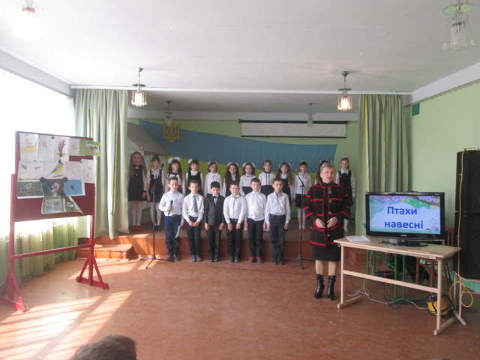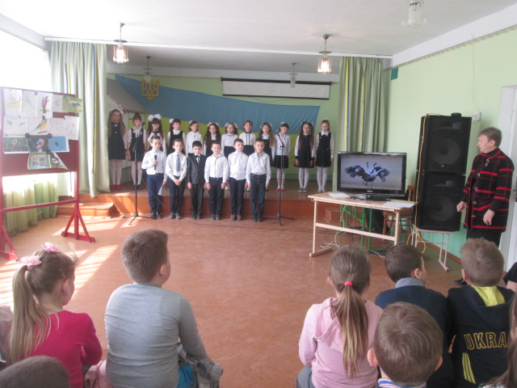

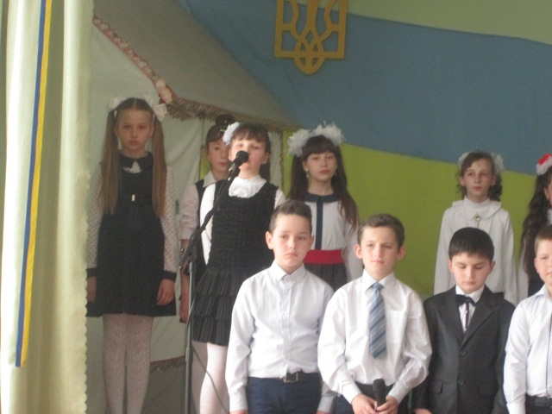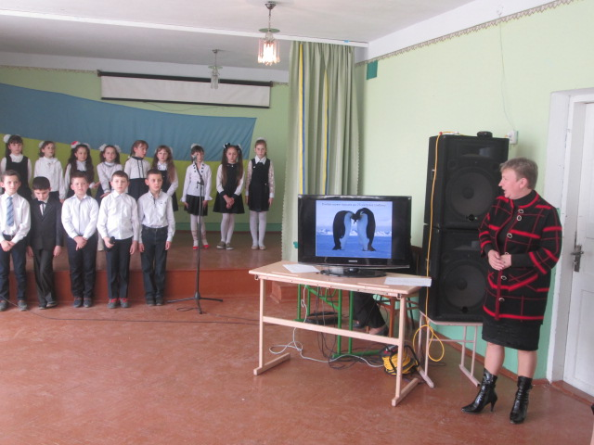

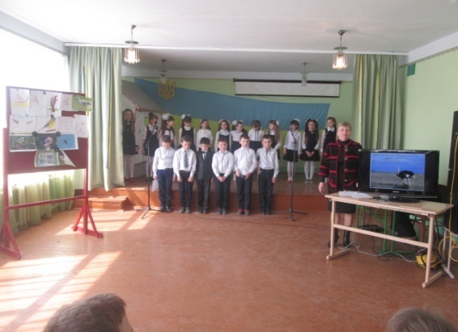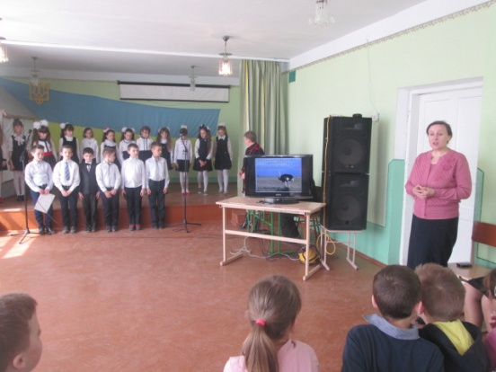

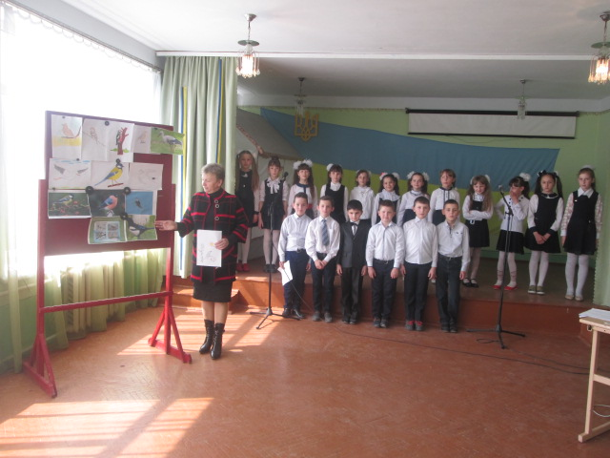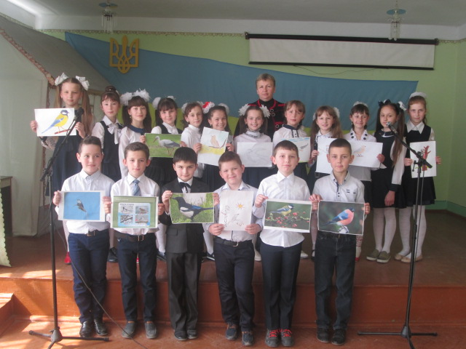

**Публікація у районній газеті «Вісник Надзбруччя»**

